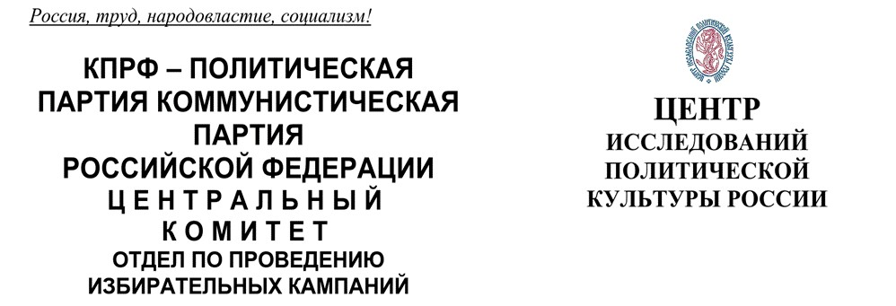
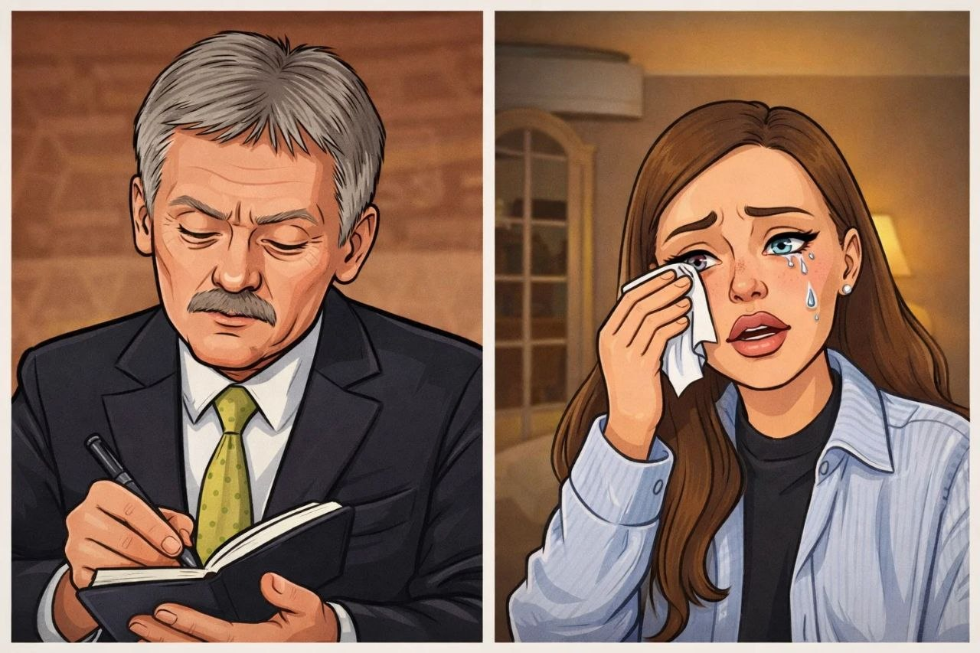
«КАЗУС БОНИ»:
«Бюрократическое дуболомство» и элитная раскачка ситуации как симптомы институционального кризиса
Эксперты Центра исследований политической культуры России продолжают анализ различных резонансных событий, влияющих на развитие внутриполитической ситуации в России.

Фабула события
14 апреля 2026 года проживающая в Монако известный бьюти-блогер Виктория Боня опубликовала 18-минутное видеообращение к Президенту РФ Владимиру Путину, в котором подняла острые социальные вопросы — массовый забой скота в Сибири, паводки в Дагестане, выброс мазута в Черном море — и выступила против ограничений в работе социальных сетей. К 16 апреля ролик набрал более 20 млн просмотров и свыше миллиона лайков.
Реакция Кремля последовала аномально быстро: пресс-секретарь президента Дмитрий Песков подтвердил, что обращение в Кремле видели. Это разительно контрастирует с традиционной практикой отсылки к профильным ведомствам — устойчивая формула «это не вопрос Кремля» давно превратилась в публичный мем. Незамедлительная реакция породила волну иронии в соцсетях: «Если нужно что-то донести до Президента — обращайтесь к Виктории Боне».
Отдельного внимания заслуживает трактовка событий, предложенная Юрием Баранчиком, который рассматривает «казус Бони» не как спонтанный демарш, а как тщательно спланированную специальную информационную операцию в лучших традициях византийских дворцовых интриг. По его мнению, в ситуации, когда традиционные каналы связи с первым лицом оказались заблокированы или дискредитированы, некая группа в окружении Президента («одна из Башен») приняла решение донести информацию до главы государства нетривиальным способом — через «заказное» выступление популярного блогера.
Баранчик подчеркивает, что выбор пал именно на Викторию Боню после критического анализа аудитории. «Умно-грустные уважаемые камрады» типа А. Дугина или С. Переслегина были отвергнуты: их Президент, скорее всего, слушать бы не стал — они не скажут ничего принципиально нового о мировых процессах. Ставка была сделана на архетипический образ «Красивой Женщины, комсомолки, спортсменки и просто красавицы», чья челобитная с большими наивными глазами гарантированно пробьет информационные фильтры и будет показана первому лицу.
Косвенным подтверждением заказного характера видео Баранчик считает оговорку самой Бони в начале обращения: «Я это делаю от лица народа. Они меня об этом не просили». Аналитик обращает внимание на классический психолингвистический маркер: частица «не» вторична и скрывает истинное положение дел — «они просили», только «они» в данном случае не народ, а конкретные заказчики из властных кругов.
Данный инцидент был бы курьезом, если бы не подтверждал серьёзное противостояние «кремлёвских башен» и признаки игры одной из них «в две руки». По оценке экспертов ЦИПКР, выход Бони с благодарностью Пескову и слезами на камеру вписывается в логику перехвата инициативы в публичной критике власти.
1. Социальная подоплека: от цифрового невроза к политизации обывателя
Прежде чем перейти к анализу внутриэлитных игр, необходимо зафиксировать социальный фон. Политика Роскомнадзора и Минцифры по фактическому ограничению функционирования Рунета — блокировка Telegram, ограничения VPN, попытки принудить банки и операторов связи к слежке за пользователями — привела к последствиям, далеко выходящим за рамки технического неудобства.
По данным экспертного сообщества психологов и психиатров, блокировка привычных сервисов вызывает у граждан полноценную острую стрессовую реакцию. Врач-психиатр Антон Шестаков объясняет механизм на нейробиологическом уровне: для мозга отключение рабочего инструмента — сигнал физической угрозы, запускается выброс кортизола, снижается серотонин и дофамин. Психолог Светлана Чайка фиксирует рост числа обратившихся с фоновой тревогой примерно на треть, причём запросы стали качественно тяжелее: люди описывают не конкретную проблему, а потерю опоры — «я не понимаю, что происходит с моей жизнью». Психолог Анастасия Александрова отмечает: только в марте 2026 года к ней обратились семь человек с тревогами именно из-за угрозы отключения Telegram — прежде всего с потерей дохода и невозможностью выполнить финансовые обязательства перед семьёй. Специалисты прогнозируют волну обращений за психиатрической помощью в горизонте 3–6 месяцев — когда адаптационные ресурсы иссякнут.
В этом контексте эффект Бони оказался ошеломляющим именно потому, что она политизировала ранее аполитичную аудиторию — прежде всего женщин, ориентированных на стандарты потребительского общества и lifestyle-контент. Государство вторглось в их цифровую среду обитания, сломало привычный уклад — и это вызвало социальное недовольство, которое может стать неконтролируемым в любой момент. Пул лояльных пропагандистов немедленно атаковал Боню, не без оснований опасаясь повторения сценария 2020 года, когда она, выступив флагманом антиваксерского движения, фактически торпедировала инициативы властей по введению QR-кодов.
2. Бюрократический фон: хаос на ровном месте
Симптоматично, что на фоне истерики вокруг VPN и блокировок в стране произошли технические сбои, граничащие с вредительством. Попытки Минцифры навязать банкам слежку за пользователями через приложения обернулись коллапсом систем интернет-платежей: Сбер, ВТБ, Т-Банк легли, и в Москве платежи по картам оказались невозможны. «Злить народ перед выборами в Госдуму — это крутая идея», — иронизировал в этой связи аналитик Юрий Баранчик.
Коммуникация власти с обществом приобрела гротескные формы: глава РКН Липов связался с Натальей Касперской и через неё объяснил, что в обвале банков виноваты сами банки. Схема «Липов — Касперская — общество» была немедленно названа «новым тоннелем коммуникации с VPN-нотками». «Бюрократическое дуболомство» оказалось столь очевидным, что даже депутат Государственной Думы Анатолий Вассерман (впрочем, вероятно работающий на часть АП РФ) был вынужден публично заявить о необходимости ликвидировать саму интерпретацию законов о защите интернета, которую проповедует Роскомнадзор.
Макроэкономический фон усугубляет картину. По данным Московского экономического форума, повышение ставки налога на прибыль с 20 до 25% не принесло ожидаемого прироста доходов бюджета: фактический рост составил 72% вместо расчётных 92%, при этом прибыли предприятий упали на 1,3%, а убытки выросли на 7,5%. Политика подавления экономической активности ведёт к затяжной рецессии.
3. Параллельный сигнал: казус «Воеводы» и уязвимость силового контура
События вокруг Бони развиваются синхронно с другой резонансной историей. 15 апреля военный блогер и пилот Алексей Земцов («Воевода вещает») опубликовал видео с угрозами суицида из-за давления командования на его критические публикации. Хотя фигура Земцова дискредитирована личными обстоятельствами (обвинения в присвоении средств, алкоголизм), его выступление вскрыло реальный пласт неформальных отношений в армии: проблемы со снабжением, давление на тех, кто говорит правду, снабжение по остаточному принципу.
Военкоровская среда оказалась в двойственном положении: критиковать Земцова, говорящего о реальных проблемах, невозможно без потери аудитории, а соглашаться с ним — чревато санкциями. Это делает среду источником неконтролируемого недовольства. Военный аналитик Максим Климов даёт предельно жёсткую оценку ситуации, указывая на критические провалы высшего командования: отсутствие нормальной тактической связи («основа управления — дешёвые китайские пукалки»), доминирование противника в беспилотниках, угрозу стратегическим ядерным силам.
По оценке Климова, если Украина начнёт успешное весенне-летнее наступление, мобилизация становится вероятной. Объявление же непопулярной мобилизации создаёт «идеальный шторм» для социального взрыва, к которому, судя по всему, и готовят почву определённые силы.
4. Элитная раскачка: игра «в две руки» и контуры транзита власти
Синхронность появления маргинальных, но резонансных спикеров — от Бони и Земцова до академика Нигматулина и депутата Вассермана — не выглядит случайной. Военный аналитик Владимир Прохватилов в видеоинтервью прямо указывает на существование оперативного центра или «подпольного обкома», который последовательно осуществляет критические вбросы в публичное поле.
Кстати, уже упоминавшаяся Версия Юрия Баранчика органично дополняет и конкретизирует тезис Прохватилова об «оперативном центре». Если Прохватилов фиксирует сам факт скоординированных вбросов, то Баранчик реконструирует механику и мотивацию одной из таких акций. Он прямо указывает, что обращение Бони — это ответ на системный сбой в работе государственной машины: «Люди давно уже не могли достучаться до президента. Не давали или мешали — это не важно. Тогда люди прикинули "палец к носу" и подумали — надо кого-то заказать с громким таким заявлением, кого гарантированно покажут Президенту».
Таким образом, «казус Бони» предстает не просто как еще один эпизод информационной войны, а как симптом глубокой дисфункции вертикали коммуникации. Когда официальные каналы доклада перестают работать (или их содержание тонет в бюрократическом «белом шуме»), элитные группы вынуждены прибегать к обходным маневрам, используя инструментарий шоу-бизнеса и соцсетей для решения аппаратных задач. По меткому выражению Баранчика: «Захочешь делать дело на благо страны — тут еще и не так раскорячишься».
По оценке Прохватилова, система не просто фиксирует эти сигналы, но использует их для зондирования почвы перед транзитом власти. Логика происходящего описывается через метафору «коллективного Голема»: система хочет выжить, а Путин как фигура, воспринимаемая Западом в качестве токсичной, становится главным препятствием для адаптации элит к западным требованиям. Власть де-факто сосредоточена у «советов директоров» — неформальных симбиозов чиновников, силовиков и крупного бизнеса, ищущих пути урегулирования с Западом любой ценой.
Используемые Боней нарративы заслуживают отдельного внимания. Традиционная схема «царь хороший — бояре плохие» дополнена принципиально новым элементом: акцентом на страхе перед президентом, который парализует чиновников. Это делает всего один шаг до, вероятно, внушаемого массам определенным «центром силы», вопроса о первопричинах непопулярных решений, обнажая уязвимость всей вертикали. По наблюдению экспертов, грань между управляемой политтехнологией и стихийным социальным бунтом неуклонно стирается, создавая риск потери контроля над ситуацией.
5. Выводы и прогнозные оценки
На основе проведённого анализа можно сформулировать следующие концептуальные выводы:

- Клановая раскачка ситуации изнутри ведётся системно. Методы включают провоцирование цифрового невроза и последовательное использование резонансных фигур для формирования запроса на «перемены в верхах».
- У экспертов много разговоров про возможный неожиданный «транзит власти». Правда, не понятно кто его организует и кто его добивается. Но при этом очевидно, что в «транзите» заинтересована часть элитных кланов, готовых ради сохранения ресурсных и властных позиций «прогнуться» перед западными требованиями и сдать геополитические позиции и завоевания России.
- Разворачивание операции по «принуждению к транзиту», либо выторговыванию у первого лица выгодных ресурсно-клановых решений и уступок очевидны для многих экспертов по разным косвенным признакам. Операция, по мнению, например, военного эксперта В.Прохватилова, запущена с момента первых резонансных антипрезидентских вбросов от ранее лояльного адвоката Ремесло, затем одного из лидеров «Русской весны» Губарева. В эту линейку эксперты встраивают и «казус Бони», и тиражирование резких критических заявлений от имени академика Р.Нигматуллина и депутата-эрудита А.Вассермана. Эксперты ожидают продолжения критической кампании под лозунгом «царь хороший – бояре плохие» и дальнейшую трансформации ее в критику первого лица. Тиражируется мнение, что таким образом якобы «Система» ищет способы выживания через иную властную конфигурацию в верхах. И связывается это с поиском внутри Системы удобной для диалога с Западом российской руководящей фигуры.
- Внешний военный контур, изменение соотношения сил «в малом небе» выступают ключевым триггером кадровых метаний российских кланов. В виду проявляющихся технологических проблем на линии боевого соприкосновения в рамках СВО, экспертами ожидается наступление ВСУ. Рассматривается возможность последующей дополнительной мобилизации ресурсов как людских, так и материальных. И эта необходимость может создать «идеальный шторм» и спровоцировать социально-политическую нестабильность, к которой будто бы готовят почву бенефициары планируемого транзита.
- Роль конкретных персоналий (Ремесло, Губарев, блогеры Боня и Земцов и др.) — быть «расходным материалом» в большой игре.
- Задача фигур, атакующих верхи российской политсистемы — легитимизировать критику в стратах, традиционно лояльных или аполитичных: женская lifestyle-аудитория, военкоровская среда. При этом, как предполагает военный эксперт Баранчик, например, сама Боня — не более чем нанятый «артист», отработавший свой гонорар и получивший гарантии безопасности (о чем свидетельствуют ее слезы радости после благоприятной для нее реакции зам.главы администрации президента Пескова). «Судя по тому, что заявление прозвучало, озвученный прайс ее устроил, как и гарантии безопасности... После чего грамотные спичрайтеры ей написали текст... Вот и вся история», — резюмирует аналитик.
- Данное обстоятельство выводит на первый план вопрос не о личности Бони и прочих резонансных «разоблачителей», которых ожидается все более из разных общественных страт, а о реальных бенефициарах информационной спецоперации. Определение того, какая именно группа влияния («Башня») профинансировала и организовала очередной информационный вброс, позволило бы с высокой точностью понять вектор текущего подковерного противостояния и сценарий планов возможного транзита.
- Бюрократическое «дуболомство» (или якобы «дуболомство») в цифровой сфере создало питательную среду для социального недовольства. И таких сфер, где нарастает общественное раздражение уже не мало. Однако вместо купирования угроз элитные группы используют разрастание раздражения у разных слоев населения для аппаратной раскачки социально-политической ситуации в своих интересах.

Некоторые выводы.
- «Казус Бони» стал зеркалом, отразившим некомпетентность управленческих структур при столкновении со все более усложняющейся социально-политической, военно-политической и финансово-экономической ситуацией, а также показывает всю глубину конфликта внутри властной вертикали и межклановых противоречий в российских верхах.
- Критическая точка бифуркации для российской политсистемы, по мнению военных аналитиков, может быть пройдена уже в ходе весенне-летней военной кампании 2026 года. Традиционно экспертами называется и август, как обычная точка российской политической нестабильности.
- В любом случае, множащиеся сигналы нарастания противоречий «в верхах», как и обострение старых и генерирование новых общественных проблем требуют продолжения внимательного экспертного мониторинга.

Подготовили:
А.М. Михальчук, И.М. Куприянова, А.М. Богачев, психолог-консультант
Ответственный за выпуск: С.П. Обухов, доктор политических наук

